年度考核线上办理操作说明
----个人填报

访问方式：校园内网访问。
注意事项：推荐使用火狐、谷歌、360（极速模式）最新版浏览器。否则不排除因浏览器不兼容而产生异常状况。如果使用360浏览器，请按照下图将浏览器切换为极速模式：
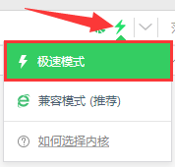
年度考核表办理流程：
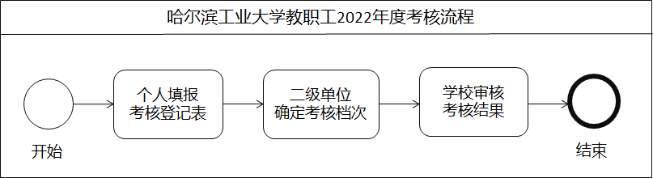

一、个人填写
- 访问哈尔滨工业大学主页：www.hit.edu.cn，点击“校园门户”，登录统一身份认证。
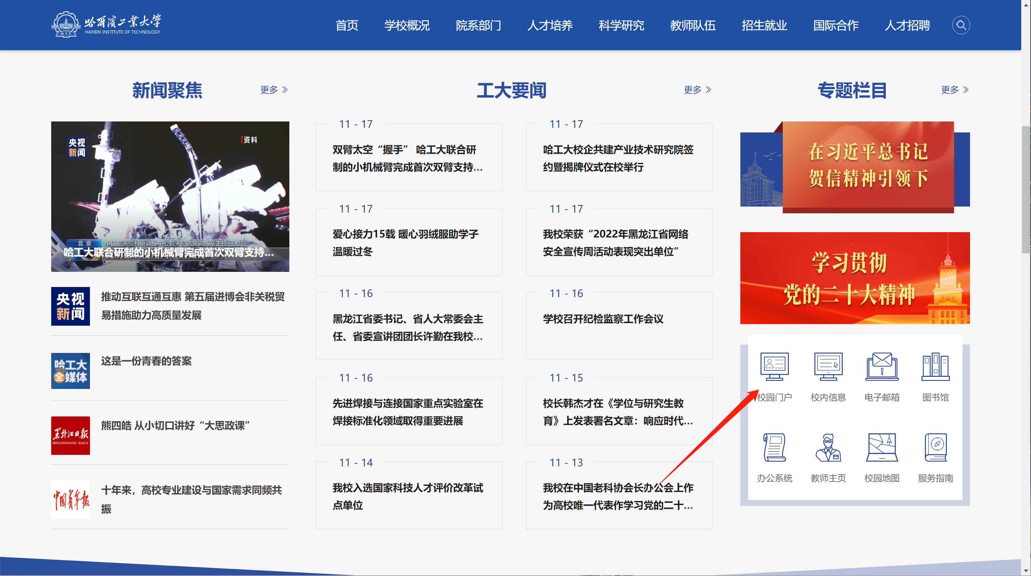
- 向下拖动滚动条，找到服务（最新）-“教职工2022年度考核 ”。
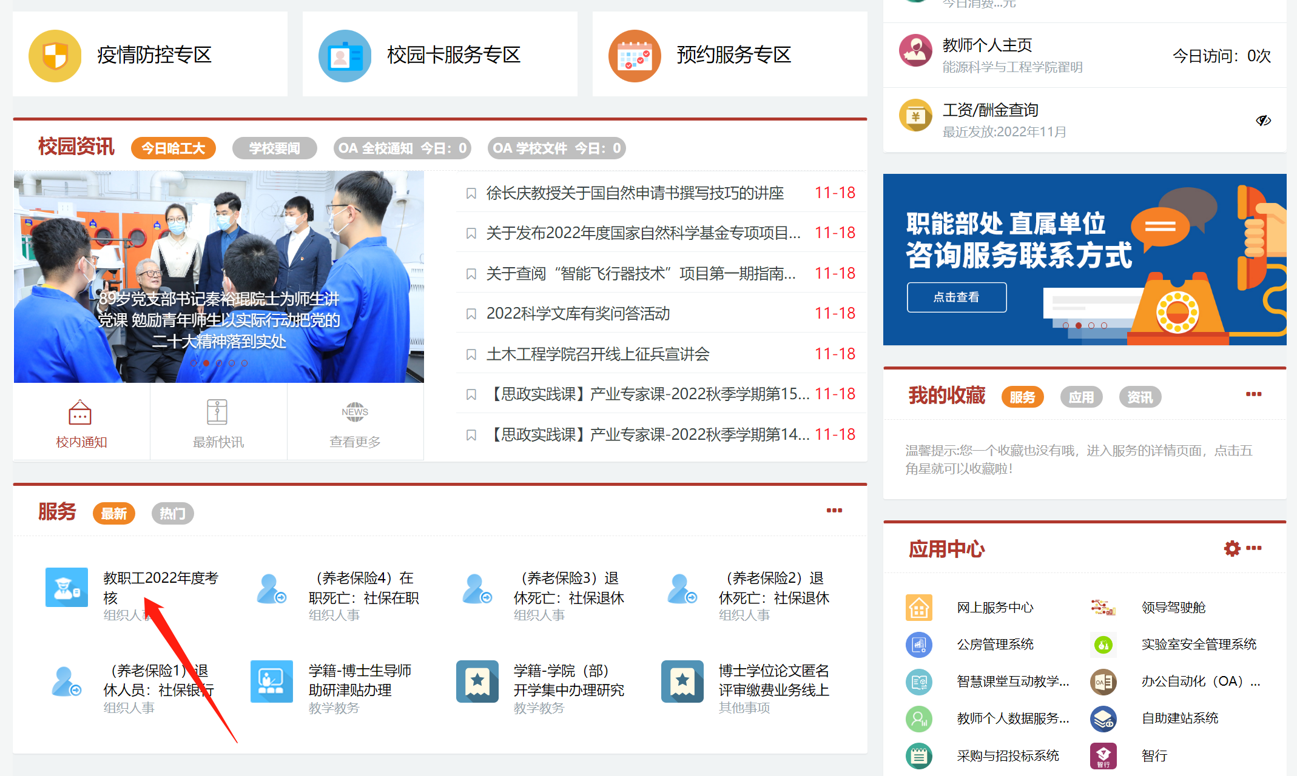
- 点击“进入服务”。
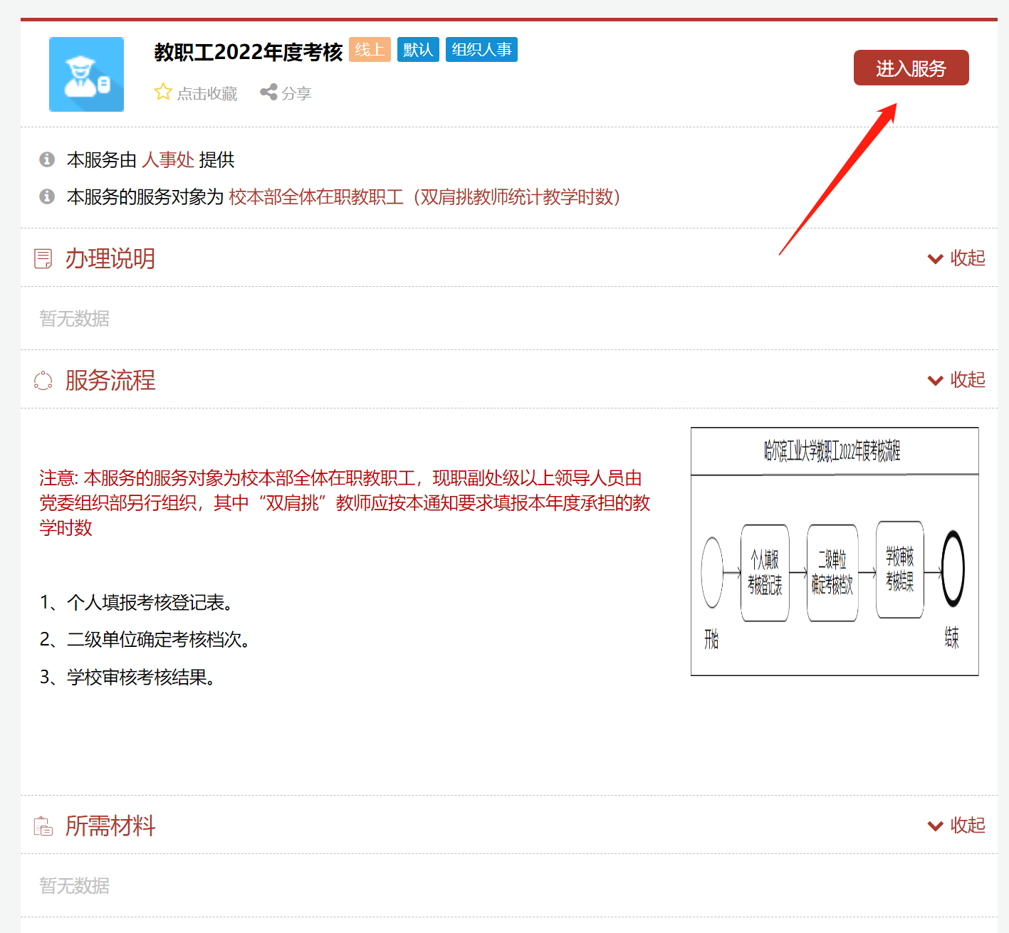
- 开始核对个人信息，填写个人年度总结。
- 教师岗位人员（含“双肩挑”教师）需要确认个人教学时数是否准确，教学时数自教师个人数据服务平台抓取。
- 如教学时数（点击“明细”可查看具体课程信息）不准确，选择“以上学时数据有出入”，填写拟修改数据，提交修改说明（应包含以下信息：课程名称、开课时间、实际授课学时），可根据需要提交佐证材料。
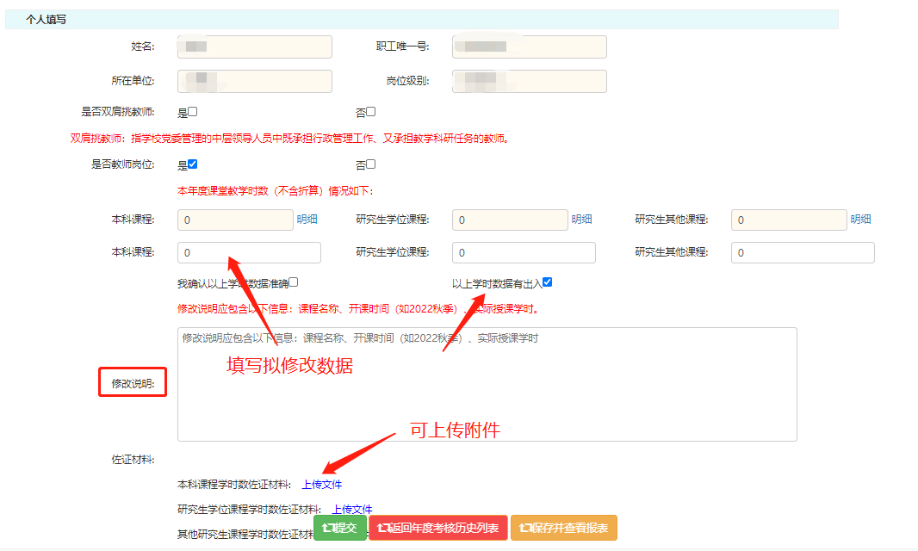
- 填写完成后，可以点击“保存并查看报表”查看个人年度考核表，并确认格式。
- 确认填写无误后，返回“个人发起年度考核” 页面，点击“提交”后，即等待人事秘书录入考核结果（确认教学时数修改申请）。
- 教务部门或学院修改教学时数信息后，教师可再次点击门户网站-服务-“教职工2022年度考核”进行查看，并再次确认。

二、个人拿回考核申请
个人发起年度考核后，人事秘书录入档次前，如果个人觉得对填写的个人年度总结不够满意、或者填写的教学时数有误，可以拿回申请重新填写。
再次点击门户网站-服务-“教职工2022年度考核”。进入年度考核历史列表，找到当前正在进行的年度考核，点击“填报”，进入考核详情页面，点击“拿回”按钮，即可进行拿回操作。

三、个人查看考核档次
待所在部门的人事秘书录入考核结果后，可通过以下方式查看考核结果。
- 再次点击门户网站-服务-“教职工2022年度考核”。
- 点击进入，即可查看年度考核历史列表。
